Adaptační plán při nástupu dítěte do dětské skupiny Dráček Nehvizdy

- Informování rodičů před nástupem o fungování dětské skupiny, o přípravě dítěte před nástupem – při zápisu a odevzdání dokumentů. První získání informací od rodičů o dítěti.
- Adaptační pobyt v dětské skupině – 29.8.2025 od 10 do 12 hodin. Podrobné zjišťování informací o dětech (zvyky, potřeby, apod.). Předání všech věcí pro děti do šatny, aby 1. den nástupu se řešilo jen předání dětí. Seznámení s pečujícími osobami.
- Zajištění tří stálých pečujících osob v dětské skupině ve třídě. Minimalizovat střídání osob a zástupy.
- Režim dne v prvním měsíci se skládá z pravidelně opakujících po sobě jdoucích aktivit. Nezařazují se doprovodné aktivity.
- Během dne jsou používány pro děti srozumitelné piktogramy – obrázky činností v časovém sledu. Cílem je pocit bezpečí a jistoty.
- Děti do řízené činnosti nejsou nuceny, mohou pozorovat a zapojit se z vlastní vůle.
- Rodiče jsou každý den při přebírání dítěte pravdivě informováni o chování dítěte v DS, včetně rady jak postupovat nadále.
- Během prvních dvou měsíců proběhne individuální schůzka s rodiči, pečujícími osobami a vedoucí DS – vyhodnocení adaptace.
- Doporučujeme rodičům pozvolné zvykání, zpočátku (1 -2 týdny) odchod dítěte po obědě.
- Během adaptace (individuální přístup a domluva s rodiči) umožnění pobytu dítěte v dětské skupině zkráceně – odchod po 1 hodině, před pobytem venku, před obědem.

DOPORUČENÍ PRO RODIČE
Základem je důvěra. Důvěřujte pečujícím osobám. Předejte pečující osobě co nejvíce informací o dítěti, průběžně informujte o změnách a situaci v rodině.
Mluvte s dětmi o školce pozitivně, ať se těší. Řekněte jim, že do školky chodí proto, že každý chodí do svého „zaměstnání“. Vyprávějte jim o kamarádech, hraní, že se naučí nové věci..
Mluvte před dětmi jen hezky o pečujících osobách, nezpochybňujte činnost DS.
Neříkejte jim, že se vám stýská. Nedávejte najevo, že odloučením trpíte.
Rozlučte se vesele a co nejrychleji.
Neustupujte a nenechte se přemluvit na „nechání doma.“
Neslibujte jim za to, že ve školce „vydrží“ odměny.
Vyprávějte si s nimi o tom, co ve školce prožily, co se naučily – pochvalte je.
Neslibujte jim, co nemůžete splnit, např. že přijdete brzy, nebudou ve školce poslední, apod. Důvěra je velmi křehká.
Každá absence prodlužuje adaptační proces. Dlouhodobá absence jej může zcela přerušit.
Pravidelná docházka zmírňuje stres a usnadňuje adaptaci.

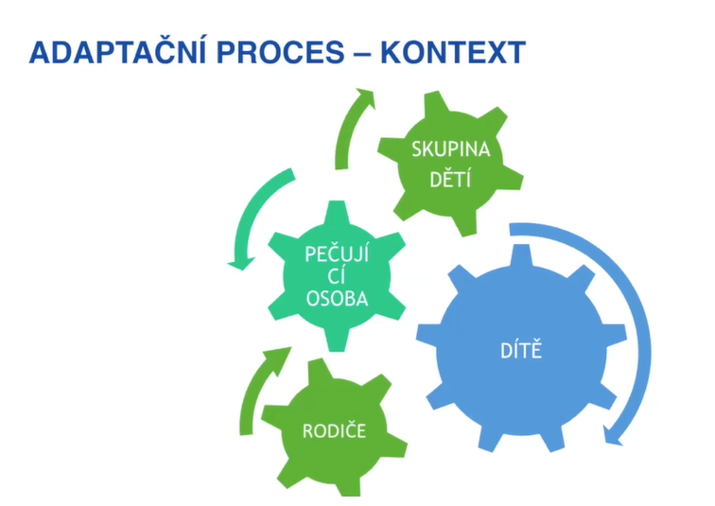
SPOLU TO ZVLÁDNEME. Adaptace závisí na Vaší spolupráci, účasti a ztotožnění se s účastí dítěte v DS. Doba adaptačního procesu závisí na osobnosti dítěte i citovém poutu k rodině a je individuální. Tímto procesem musí projít každé dítě.

Komunikace s DS
- Omluva nepřítomnosti POUZE SMS telefon: 722 307 078.
- Informace během dne s pečující osobou – osobní kontakt při předávání a přebírání dětí. Telefon během dne při práci s dětmi používají jen pokud nepracují s dětmi (volají zpět) – 722 307 078 v době od 7 do 15 hodin.
- Informace během dne telefonicky s vedoucí DS: 606 113 664.
- Možnost sjednání schůzky s pečující osobou a vedoucí DS osobně u vedoucí DS nebo na tel. 606 113 664.

Vypracovala: Mgr. Jitka Záhrobská – vedoucí dětské skupiny

